В следующих заданиях предлагается написать мини-автотесты на произвольном языке, выполняющие действия ниже. Используемые локаторы (например, CSS, XPath) должны быть наиболее оптимальными с точки зрения выполняющего.

Дополнительно просим приложить видео выполнения автотестов.

## №1

<https://www.vseinstrumenti.ru/>

Автотест взятия заголовка страницы (то, что в заголовке вкладки/окна)

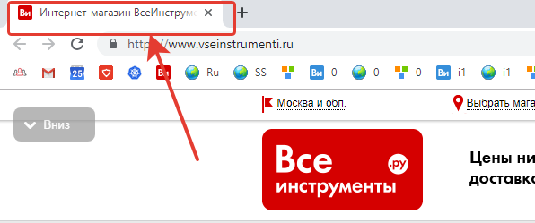

## №2

<https://www.vseinstrumenti.ru/>

Автотест нажатия на ссылку вызова формы выбора города

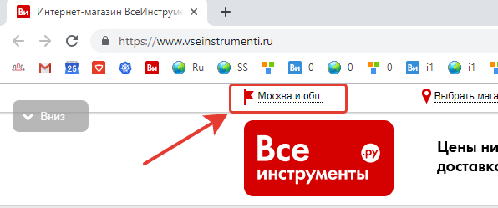

## №3

<https://www.vseinstrumenti.ru/stanki/kombinirovannye-po-derevu/visprom/cwm-200-3-220-35220000/>

Автотест нажатия кнопки "В корзину" - по распродажной цене

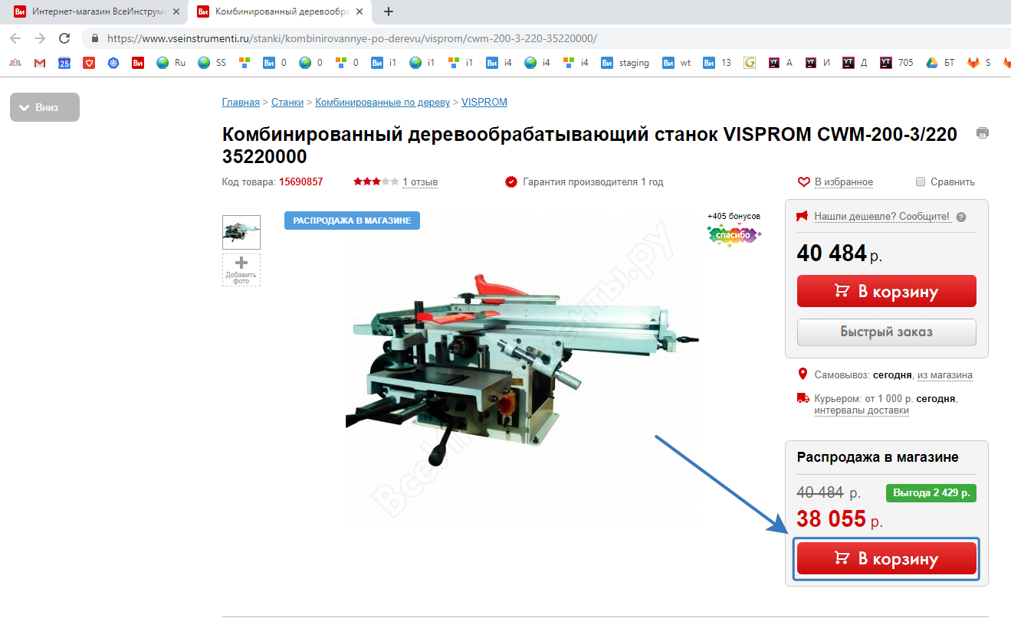

## №4

<https://www.vseinstrumenti.ru/>

В хедере вызвать форму выбора города. Написать автотест для выбора случайного региона, в котором возможна курьерская доставка (присутствует иконка грузовика) и который не выделен полужирным шрифтом (не Москва, не Санкт-Петербург, ..., не Казань)

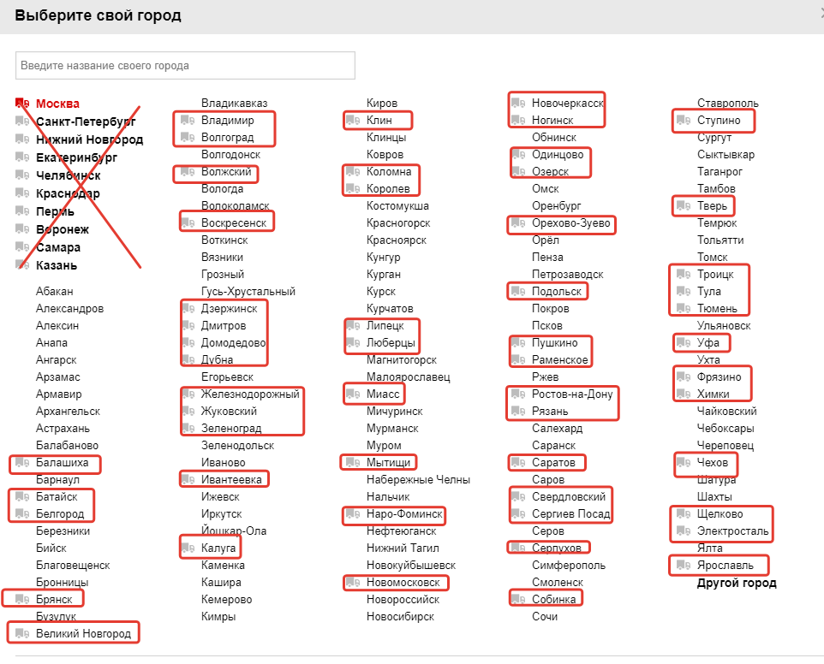

## №5

<https://www.vseinstrumenti.ru/instrument/>

Написать автотест нажатия кнопки "В корзину" для случайного товара с признаком "Высокие бонусы СПАСИБО"

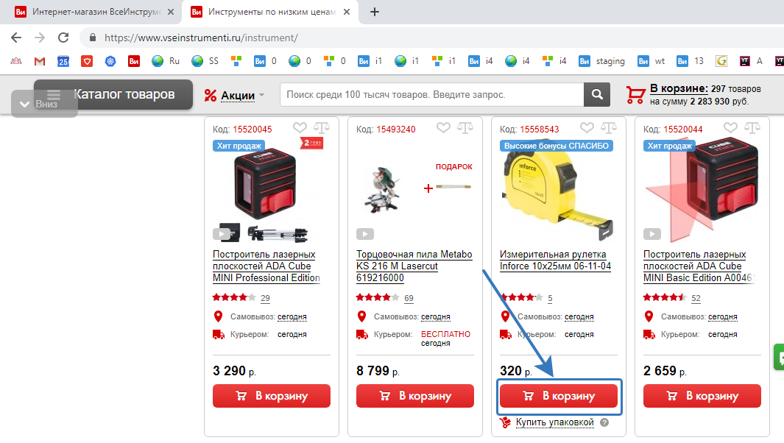

## №6

<https://www.vseinstrumenti.ru/contacts/1.html>

Для страницы "Контакты" написать автотест, который узнаёт телефон отдела претензий

